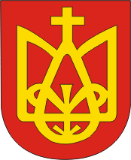
Город Рогнеды и Изяслава
Заславль
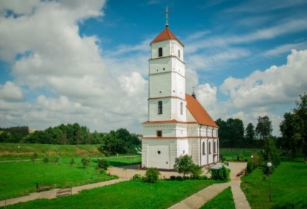
Заславль – город с тысячелетней историей. Он был основан около 985 года киевским князем Владимиром для жены Рогнеды и сына Изяслава. На окраине Заславля сохранилось древнее городище тех времён. К шестнадцатому веку относятся валы оборонного замка и протестантской церкви (сейчас православная). В Заславле действует этнографический комплекс со старинной мельницей, кузницей и "хатой завозника".

Организация:
Сбор: |  | в
Выезд: | -//- | в
Возвращение: | -//- | в
Автобус:
Экскурсовод:

- Дорога до Заславля (1 час). Путевая информация;
- Городище "Замэчек" 10 века;
- Городище "Вал", Спасо-Преображенская церковь 16 века (бывшая протестантская);
- Бывшая Рыночная площадь, костёл Рождества Пресвятой Девы Марии 18 века, памятный камень в честь основания города;
- Театрализованная экскурсия «Путешествие в заколдованный лес», которая проводится в Детском музее мифологии и леса. В полумраке его зала собраны лесные духи – Домовик, Болотник, Лесовик, Лесной дедок, Вурдалак, птицы и звери. А вот из темноты появляется хозяйка «заколдованного леса» ведунья Рогана, которая расскажет гостям о повадках зверей и птиц, а также научит задабривать лесных духов.
- Театрализованная экскурсия «В гости к мельнику». Увлекательный рассказ о технологическом процессе помола звучит из уст самого мельника. Вот и он, весь в мучной пыли, встречает гостей, чтобы показать свои владения. Угощение в «Хате завозников».
- Угощение: чай с булочкой.

Продолжительность экскурсии: 5 ч.
Протяжённость маршрута: 70 км.



220012, г. Минск, ул. Калинина, д. 7, офис 51
Тел. 280-98-72, 280-83-52,
МТС 8-029- 5177-179, VELCOM 8-029-6176-000



E-mail: pan5@tut.by

